**Муниципальное бюджетное дошкольное образовательное**

**учреждение «Детский сад «Лёвушка»**

**Конспект занятия семейного клуба «Секрет»**

**во второй младшей группе «Пушистик»**

**Тема: «Колобок»**

Воспитатель: Петренко И.Ю.

Крапивкина Н.А.

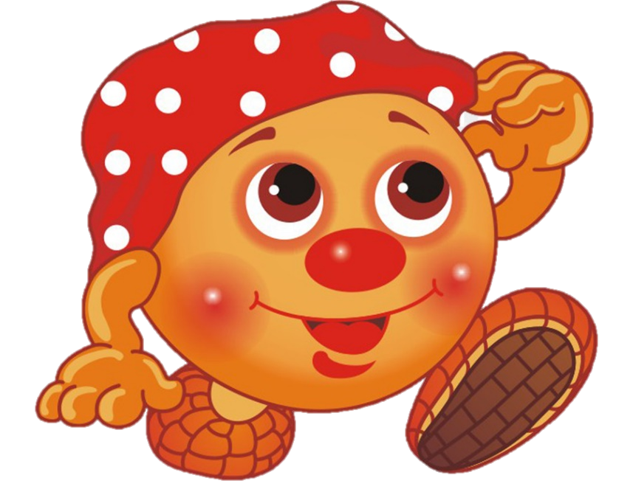

**р.п. Кольцово октябрь 2022г.**

**Задачи:**

* Воспитывать у детей интерес к занятию, вызвать желание выполнять несложные задания.
* Уточнить представление о персонажах и последовательности сказки.
* Развивать диалогическую речь, зрительное и слуховое внимание и мелкую моторику рук.
* Познакомить родителей с достижениями детей в освоении программных задач, привлечь их к участию в досуге. Способствовать укреплению внутрисемейных отношений.
* Повышать педагогическую компетенцию родителей по проблеме активации игровой деятельности младших дошкольников в условиях семьи.

***Речевая разминка***

Дети и родители стоят в кругу.

***Ритуал приветствия:***

Здравствуй солнце золотое,

Здравствуй, небо голубое,

Здравствуй, вольный ветерок,

Здравствуй, маленький дружок.

(воспитатели, дети и родители здороваются)

***Артикуляционная гимнастика:***

Поздороваемся язычком с нашим личиком. Поздороваемся с верхней губой, с нижней губой, с одной щёчкой и с другой щёчкой (вытягивание язычка вперёд и поочерёдно движение вверх, вниз, вправо, влево)

***Пальчиковая гимнастика:*** «Этот пальчик»

Детям предлагается согнуть пальцы левой руки в кулачок, затем, слушая потешку, по очереди разгибать их, начиная с большого пальца. Аналогично с другой рукой.

Этот пальчик - дедушка,

Этот пальчик - бабушка,

Этот пальчик - папочка,

Этот пальчик - мамочка,

Этот пальчик - Я,

Вот и вся моя семья.

Родители и дети проходят за столы.

***Основная часть***

Воспитатель: Ребята, а вы любите сказки? А какие сказки вы знаете? *(ответы детей)*. Сейчас я вам загадаю загадку, а вы её отгадайте.

Не лежалось на окошке,

Покатился по дорожке,

Кто же это?

Дети: Колобок.

Воспитатель: Правильно, ребята! Скажите, кого повстречал колобок на своем пути? *(зайца, лису, медведя, волка)*. Всех ли Колобок сумел обхитрить?

Дети: Нет, Лиса обхитрила Колобка. Она съела его.

Воспитатель: Давайте вместе с Колобком погуляем по лесу и поможем ему обхитрить лису.

Воспитатель: Жил веселый Колобок

У него румяный бок.

Он от дедушки ушел

И от бабушки ушел.

*(Дети вместе с Колобком под музыку идут по дорожке.)*

Колобок по дорожке катился

И в густом лесочке очутился.

Повстречался он с Зайчишкой.

Заяц: Колобок, колобок я тебя съем.

Воспитатель: Не ешь, Зайка, Колобка. Мы с Колобком погуляем и к бабушке с дедушкой домой вернемся.

Заяц: Отпущу я с вами Колобка, если вы отгадаете, кто спрятался на картинке.

Воспитатель: Хорошо, мы поможем тебе.

Воспитатель показывает картинки, где спрятаны зверушки и видны только части тела.

Заяц: Вот спасибо вам. Отпущу Колобка. До свидания. Счастливого пути.

Воспитатель: Катится Колобок по тропинке, по дорожке, а навстречу ему Серый волк.

*(Из - за дерева выглядывает Серый волк)*

Серый волк: Я – сердитый серый волк,

Я зубами щелк да щелк!

Здравствуй, здравствуй, Колобок!

Сейчас я тебя съем!

Воспитатель: Серый волк, не ешь нашего друга Колобка!

Серый волк: Вас сейчас я отпущу, а Колобка все равно съем!

Воспитатель: Как же мы к бабушке и дедушке без Колобка вернемся?

Серый волк: Ну хорошо, отпущу Колобка, но если вы мне поможете.

Воспитатель: Ребята, мы с вами поможем Волку?

Дети: Да!

Серый волк: Тогда угадайте лишний предмет

«Третий лишний» Показываются карточки с нарисованными предметами, среди которых один будет лишним. Например, среди чашки, ложки и кружки будет утюг. Ребёнок в процессе развивающей игры должен исключить последний предмет.

Серый волк: Вот спасибо вам ребята, отпущу с вами Колобка, как и обещал. До свидания! Счастливого вам пути!

Воспитатель: Покатился Колобок дальше и повстречался с Медведем.

Медведь: Здравствуйте, ребятишки, девчонки и мальчишки! Вы идите своей дорогой, а вот Колобка я сейчас съем!

Воспитатель: Не ешь, Мишенька, нашего Колобка! Мы торопимся домой к бабушке и дедушке.

Медведь: Скучно мне, поиграл бы кто со мной.

Воспитатель: Давай, Мишка, мы с тобой поиграем, а ты Колобка не съешь, а отпустишь с нами.

Медведь: Вот здорово придумали! Давайте поиграем!

***Мишка вылез из берлоги***

Мишка вылез из берлоги, *(Повороты влево и вправо.)*

Огляделся на пороге,

Потянулся он со сна. *(Потягивания – руки вверх.)*

Чтоб скорей набраться сил,

Головой медведь крутил. *(Вращение головой.)*

Наклонился взад – вперёд, *(Наклоны вперёд – назад.)*

Вот он по лесу идёт. *(Ходьба на месте.)*

Ищет мишка корешки *(Наклоны)*

И трухлявые пеньки.

Наконец медведь наелся

И на брёвнышко уселся. *(Дети садятся)*

Медведь: Вот спасибо вам, ребятки! Здорово вы со мной поиграли! Устал я, пойду, отдохну. Отпущу Колобка с вами. До свидания!

Воспитатель: Покатился Колобок дальше по дорожке, а навстречу ему Лиса.

Лиса: Здравствуй, Колобок – румяный бок. Сейчас я тебя съем!

Воспитатель: Не ешь, Лисонька, Колобка! Мы торопимся к бабушке и дедушке! Мы тебя лучше угостим тортиками с красивыми цветами.

**Упражнение «Украшаем торт»**

Берется фасоль двух цветов. Предлагается выложить рисунок сначала родителям, а затем просим ребенка сделать то же самостоятельно по образцу.

После того, как ребенок научится выполнять задание без помощи взрослого, предложите ему придумывать свои варианты рисунков.

Воспитатель: Ой, ребята, а где же наш Колобок? Лиса, признавайся, ты съела Колобка?

Лиса: Да, не удержалась я. Ведь он был такой аппетитненький.

Воспитатель: Но как же мы теперь вернемся к бабушке и дедушке домой без Колобка?

Воспитатель: Ребята, а давайте мы свами испечем новый Колобок лучше прежнего. А помогут нам в этом ваши родители.

Дети с помощью родителей лепят колобков и солёного теста.

Ритуал прощания.

Один, два, три, четыре, пять,

Скоро встретимся опять.

(дети и родители встают в круг, протягивают вперед руку, и по очереди кладут сверху руку, получается пирамидка их рук)

***Заключительная часть***

За чашкой чая обсуждение темы: «Мелкая моторика рук». Рекомендации воспитателей о проведении игр дома.

Свободные игры детей и родителей по желанию.